Vzniku strategie předcházela dotazníková anketa mezi všemi občany. V rámci této ankety bylo rozdáno do domácností 480 dotazníků. Obsah ankety byl shodný s hlavními oblastmi strategie. Dále byly osloveny organizace a podnikatelé působící v obci. Na základě těchto poznatků proběhlo jednání zastupitelů se zástupci občanů. K vyhodnocení se nám vrátilo
173 dotazníků což je více než 36% všech domácností v Petrově, to je cca 600 občanů z 1350.
Výsledkem je zpracování SWOT analýzy a navržení opatření pro další rozvoj obce v letech 2008-2015. Důležitým podkladem pro vypracování dokumentu je ÚPD obce Petrov z roku 2005 a Rozvojová strategie Mikroregionu Strážnicko z roku 2003.

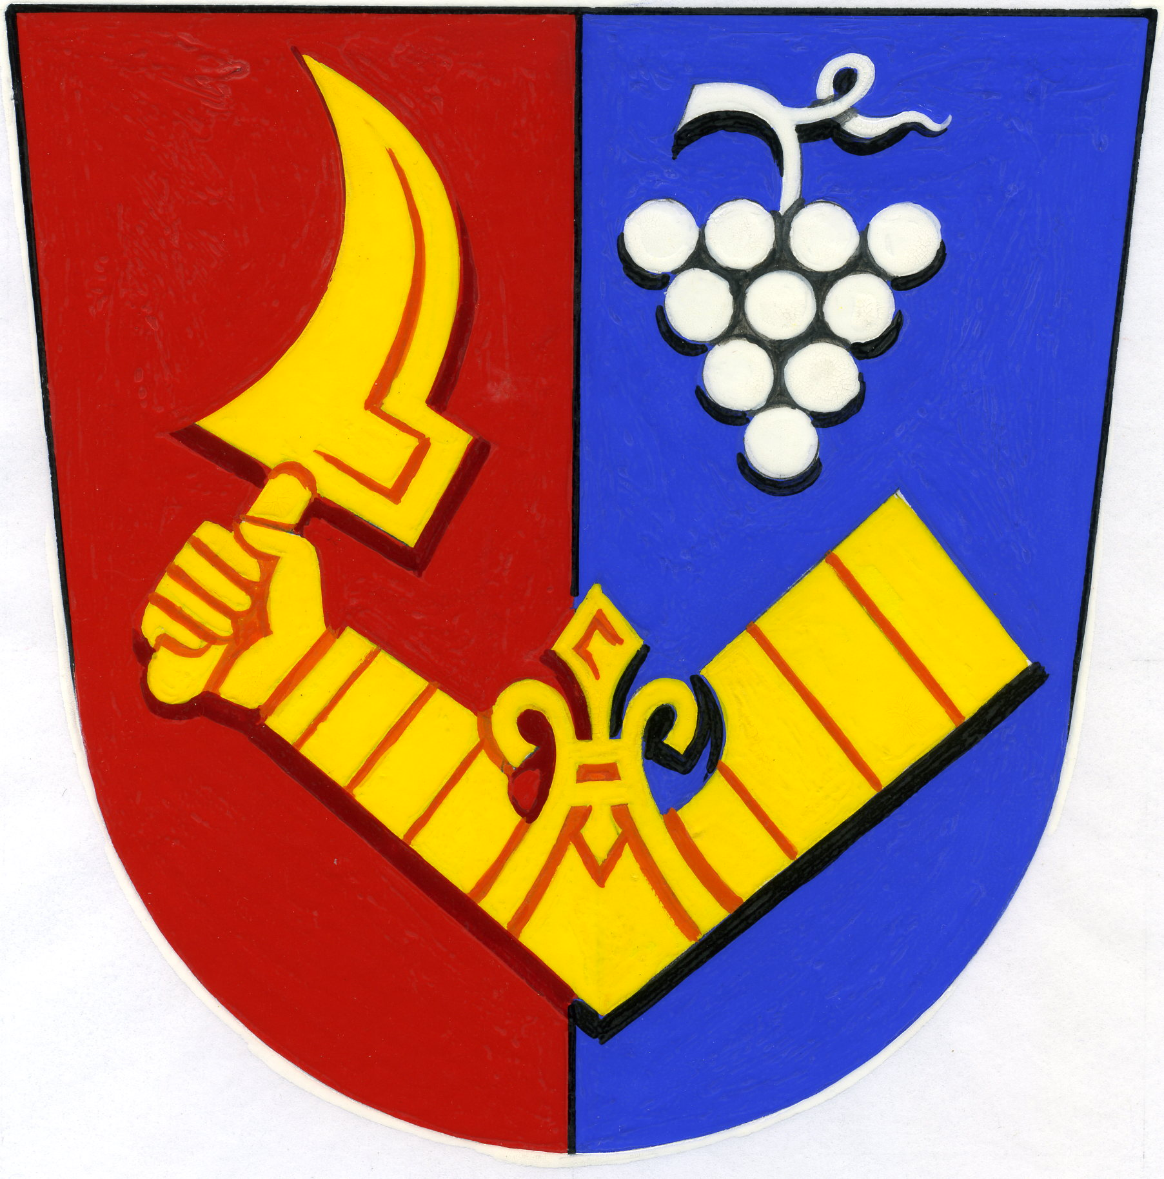

Strategie rozvoje obce Petrov u Hodonína v letech 2008-2015
Obsah

1/Popis současného stavu

2/SWOT analýza podle jednotlivých oblastí

-bydlení a technická infrastruktura
-občanská vybavenost
-veřejné prostranství, kulturní krajina a celkový vzhled obce
-kulturní, sportovní a společenská činnost
-podnikání a turistika

3/Definice strategických cílů v jednotlivých oblastech

4/Návrh opatření pro dosažení strategických cílů

SWOT analýza
Bydlení a technická infrastruktura
Silné stránky
-schválená ÚPD/územně plánovací dokumentace/
-rozvod vody v celé obci
-kompletní plynofikace
- částečně vybudovaná kanalizace
-rovinatý terén
-propojení ulic
-dobrá dopravní obslužnost do spádových obcí a měst
-pracovní příležitosti do 20 km vzdálenosti
-obliba bydlení na vesnici
-zájem občanů o stavbu RD v obci
-zájem o bydlení v nájemních bytech
-pokles nezaměstnanosti v regionu

Slabé stránky
-neúplná kanalizace a špatný stav některých kanalizačních řádů
-není napojení na ČOV
-není připravená žádná ucelená stavební lokalita pro výstavbu RD
-špatný stav většiny místních komunikací
-obec nevlastní žádné pozemky vhodné k zastavění
-frekventovaná silnice I/55 a její špatný technický stav
-silná tranzitní doprava obcí
-špatný stav chodníků kolem I/55 v centru obce
-nejsou osvětleny přechody pro obce na I/55
-cyklisté na I/55,chybí cyklostezka
-špatné podmínky pro parkování automobilů na místních komunikacích - špatná průjezdnost
-není vybudovaný sběrný dvůr na třídění odpadu, není řešen sběr a ukládání bioodpadu

Příležitosti
-výstavba nových kanalizačních řádů, napojení na ČOV ve Strážnici (investor- VaK Hodonín, součást stavební akce Střední Pomoraví)
-rekonstrukce průtahu obci I/55 ( investor ŘSD Brno)
-stavební připravenost na výstavbu navazujících ploch na I/55 (investor obec Petrov)
-příprava výstavby rychlostní komunikace R55 (odklon tranzitní dopravy mimo obec)
-projektová připravenost na rekonstrukci místních komunikací
-územní a technická příprava nových lokalit pro rozvoj bydlení
-podpora rozvoje bydlení a podpora mladých rodin s dětmi
-výhodné podmínky pro možnost čerpání finančních prostředků z krajských, národních a evropských dotačních titulů
-dostupnost financování formou hypoték pro rodiny

Ohrožení
-nerealizování stavební akce VaK Hodonín (kanalizace) a ŘSD(rekonstrukce I/55)
-nerealizování výstavby R55 ( přetížení obce tranzitní dopravou)
-odchod mladých a vzdělaných lidí z obce
-zvyšování nezaměstnanosti
-nedostatek finančních prostředků pro financování investičních akcí
-růst úrokových sazeb hypotečních úvěrů, neschopnost zájemců o bydlení v obci financovat stavbu domů
-nepříznivý demografický vývoj obyvatelstva

Občanská vybavenost
Silné stránky
-dobře vybavená a fungující základní škola, s vlastní malou tělocvičnou
-dobře fungující mateřská škola
-veřejně dostupné dětské hřiště
-fungující mateřské centrum Klubíčko
-ordinace pro všeobecného a dětského lékaře
-obecní knihovna a veřejný internet
-pošta, poštovní spořitelna
-dvě dobře zásobené prodejny potravin
-služby a obchody v obci
-hřiště pro fotbal s dobrým trávníkem
-kostel
-areál vinných sklepů Plže
-areál u požární nádrže
Slabé stránky
-nemáme větší místnost pro pořádání společenských akcí
-chybí krytá sportovní hala základní velikosti
-není víceúčelové hřiště s kvalitním povrchem
-nemáme žádné zařízení pro seniory
-chybí obchod s masem
-není větší obchod s průmyslovým zbožím
-obec nevlastní pozemky vhodné k výstavbě víceúčelových zařízení
-špatná slyšitelnost obecního rozhlasu
-není kabelová televize
-není obecní dům, který by nabízel prostory pro různé služby
-žádná obecní budova nevyužívá alternativní zdroje energie
-špatně situovaná knihovna a veřejný internet, přístup po schodech do 2 patra, málo provozního času
-pozemky pod areálem hřiště a požární nádrže nejsou majetkem obce ( Sokolská obec)
-není hygienické zázemí v areálu u požární nádrže
-malá kapacita hřbitova

Příležitosti
-možnost čerpání financí z dotačních titulů
-možnost získat pro další rozvoj služeb budovu vlakového nádraží

Ohrožení
-zadluženost obce při budování komunikací a kanalizace
-nezískání finančních prostředků z dotačních titulů na konkrétní projekty nových staveb

Veřejné prostranství , kulturní krajina a celkový vzhled obce
Silné stránky
-široká zástavba v ulici Bobálov, lipová alej kolem I/55
-upravený prostor kolem kostela
-na okraj obce zasahuje CHKO Bílé Karpaty a území Natura 2000 -Strážnické Pomoraví
-do vzdálenosti 1km od zastavěné části obce je les
-dobře udržovaná krajina a obdělávaná pole v okolí obce
-málo černých skládek na katastru obce
-občané v převážné většině sami udržují veřejné prostranství kolem svých nemovitostí
- převažující novější dobře udržovaná zástavba RD

Slabé stránky
-v centru obce je několik neudržovaných a neobydlených nemovitostí
-špatný stav veřejných ploch na návsi v centru obce, málo zeleně, chybí mobiliář, není značené parkování
- není místo pro shromažďování lidí v centru obce, na její návsi
-centrem prochází frekventovaná I/55
-alej v ulici Bobálov není v celé ploše pravidelně udržovaná
-zeleň v jednotlivých ulicích není doplněná a pravidelně udržovaná
-veřejná cesta do lokality vinic je pouze zpevněná, málo udržovaná
-žádná polní cesta nemá kvalitní zpevněný povrch
-neproběhly komplexní pozemkové úpravy na katastru obce

Příležitosti
-částečné pozemkové úpravy v trati Tmice
- možnost vyvolat komplexní pozemkové úpravy v katastru obce, vybudování kvalitních polních komunikací
-zpracování projektu ozelenění ulice Rybáře a celého průtahu obcí kolem I/55
-vyčlenit hlavní veřejné plochy, které bude pravidelně udržovat obec svými pracovníky
-motivovat občany k udržování předzahrádek u svých nemovitostí
-koupit neobydlené nemovitosti v centru obce, vytvořit místo pro další občanskou vybavenost
-podpořit finanční dotací z rozpočtu obce úpravu fasád domů
Ohrožení
-nedostatek financí pro realizaci projektů ozelenění a úprav domů a veřejných prostranství
-nedostatek financí pro vykup problémových nemovitostí
-nezájem občanů o udržování veřejných prostranství u svých nemovitostí

Kulturní, sportovní a společenská činnost
Silné stránky
-přírodní areál Plže se zázemím pro pořádání akcí
-dobře fungující a organizované zájmové sdružení (Sokol, rybáři, hasiči, vinaři, holubáři, svaz zdrav.postižených)
-tradiční kulturní akce (den vinařů, výstavy vína, přehlídka folklorních souborů seniorů, hasičská noc, rybářská noc, hodová zábava, vánoční koncert)
-nově vzniklé kulturní akce (fašank, čertovské setkání, zpívání u ván. stromu)
-dobře organizované a vyhlášené sportovní soutěže (rybářské závody, hasičské soutěže, fotbalové soutěže)
-možnost využití školní tělocvičny pro sportovní aktivity malého rozsahu
-menší společenská místnost na MŠ
-areál požární nádrže
-možnost půjčení velkého stanu v rámci Mikroregionu Strážnicko
-podpora Obce Petrov (organizační a finanční)při pořádání akcí

Slabé stránky
-není možnost kvalitního krytého prostoru pro pořádání akcí, závislost na počasí
-malý zájem o udržování folklorních tradic
-malý zájem širší základny občanů zapojovat se do organizování akcí
-není místo pro klubovou činnost
Příležitosti
-možnost získání financí na činnost a zařízení zpracováním projektů v rámci dotačních titulů z Jm.kraje a programu MAS Strážnicko
-pracovat s mládeží zejména ve škole na rozvoji folklorních tradic

Ohrožení
-nedostatek zájmu občanů o organizování akcí a účast na nich
-nedostatek finančních prostředků

Podnikání, turistika
Silné stránky
-soubor vinných sklepů Plže, památková rezervace
-přístaviště na Baťově kanále
-výborná dopravní dostupnost (silnice,železnice,voda)
-chráněná území Natura 2000-Strážnické Pomoraví, meandrující řeka Morava
-biosférické oblasti CHKO Bílé Karpaty vzdálené 10 km
-blízké rekreační lokality s možností koupání, 3km Mlýnky, 10 km Lučina
-blízkost Strážnice-4 km, 30 registrovaných památek, skanzen, ubytování
-členství v DSO Mikroregion Strážnicko, v DSO Obce pro Baťův kanál
-historie lázeňství v Petrově ( od roku 1560)
-výstavba komplexu Balneosport Petrov, hotová 1 a2 etapa, příprava hotelové a balneo části
- obcí procházejí 3 cyklistické trasy ( Moravská, Vinařská-strážnická, Vinařská-mikroregion)
-významní zaměstnavatelé v obci (M+J mezinárodní doprava, Martinek car-prodej NA automobilů)
-drobní živnostníci ve službách
- jedna restaurace, dvě hospody, jedna cukrárna
-není průmysl se zátěží pro životní prostředí
-výborné pokrytí signálem všech mobilních operátorů
-možnost kvalitního připojení na internet (pevné, mikrovlna, mobil)

Slabé stránky
-žádná oficiální ubytovací kapacita v obci
-žádné oficiální ubytovaní v soukromí
-není možnost kvalitního koupání v obci
-malá nabídka kvalitních restaurací s celodenním jídlem
-není občerstvení a sociální zázemí u Baťova kanálu
-špatné turistické značení v obci
-slabé marketingové využití potenciálu Petrova
-malá informovanost o turistic. zajímavostech, není Info. centrum, není distribuce prospektů
-žádné organizované využití sklepního areálu (nabídka možností turistickým kancelářím, prohlídky sklepů….)
-chybí služby pro turisty (vinotéka, dárkové předměty, prospekty)
-nejsou cyklostezky s kvalitním povrchem
-není kvalitní propojení cyklostezkami na rekreační střediska
-slabé turistické využití prostoru u Baťova kanálu
-špatný povrch cyklostezky kolem Baťova kanálu
-není propojení Baťova kanálu a areálu sklepů-Plží
-není připravena průmyslová zóna pro investora s lehkou výrobou
-není žádný prostor ani nemovitost vhodná k přestavbě na ubytovací nebo výrobní objekt
-není větší vinařská firma s kvalitním sortimentem, dobrým marketingem a nabídkou služeb

Příležitosti
-stoupající zájem turistů o návštěvu Jižní Moravy
-zpracování marketingové podpory turistické lokality Petrova a okolí
-rostoucí turistika na Baťově kanále
-rychlý rozvoj cykloturistiky
-zájem o kvalitní víno a služby s ním spojené, ubytování, gastronomie
-možnost čerpání financí z dotačních titulů
-budování cyklostezek v rámci mikroregionu
- poptávka po ubytování v naší obci
-dokončení balneosportovního areálu, vybudování hotelu a balneo provozu
-získání statutu lázeňského místa
-nabídka dalších sportovních aktivit na území obce (golfové hřiště)

Ohrožení
-nedostatek financí na potřebné investice do rozvoje turistiky
-nezájem turistů o naši lokalitu, malá propagace turistických cílů v obci a okolí
-malá motivace místních (i cizích) občanů pro podnikání v turistice

Strategické cíle a opatření k jejich dosažení

Petrov – místo regenerace těla i duše

Obec Petrov bude rozvíjena jako kompaktní sídlo, jako fungující a přitažlivá obec.

Bydlení a technická infrastruktura
Strategický cíl
Pro spokojený život a vytvoření dalších možností bytové výstavby v naší obci zajistit dostatečnou technickou infrastrukturu a připravit nové rozvojové lokality pro bydlení.

Opatření
-vyvolat změnu ÚPD č.1, dosáhnout změny pozemků pro výstavbu RD
-v součinnosti s VaK Hodonín a.s. (projekt Střední Pomoraví), vybudovat nové kanalizační řády, dokončit kanalizaci celé obce včetně napojení na ČOV ve Strážnici
-zajistit maximální přepojení nemovitostí na kanalizační řády v obci
-ve spolupráci s ŘSD Brno podílet se na vybudování kanalizace v rekonstruované komunikaci I/55
-v rámci rekonstrukce I/55 uložit do kabelů v zemi NN (rozvody nízkého napětí el.) ve středu obce
-vybudovat navazující plochy na rekonstruovanou komunikaci I/55 projekt „Náves Petrov-srdce obce“ včetně nového mobiliáře, zeleně a veřejného osvětlení
-podle projektové dokumentace vybudovat nové komunikace v ulici Čaganov, Padělky, Do Polí, U bytovky, opravit asfaltobetonový povrch v ulici Babydoly a Nivy I, opravit betonovou komunikaci v ulici Panelovka v Šancích
-vybudovat novou komunikaci včetně vodovodu a kanalizace v uličce do Plží u Sýkorového
-zpracovat návrh řešení parkování na místních komunikacích
-připravit technické zabezpečení, voda, kanalizace a vozovka pro výstavbu nových sklepů v Plžích
-připravit výkup pozemků v části budoucí ulice Lázeňská, pozemek U bytovky, část Čaganov, lokalita U Sv.Trojice
-připravit stavební parcely pro min.20 RD
-připravit stavební místo pro výstavbu bytového domu se startovacími byty pro mladé rodiny

Občanská vybavenost
Strategický cíl
Vybudovat v obci nové zařízení pro naplnění potřeb občanů v oblasti kultury, sportu a pokrytí potřeb mládeže a seniorů.

Opatření
-vybudovat společenské centrum(velký společenský a sportovní sál, klubovny, zázemí pro sportovní vyžití, penzion 40 lůžek, informační centrum
-vybudovat dům pro seniory
-vybudovat nové víceúčelové hřiště
-vybudovat dětské hřiště s atrakcemi pro starší děti
-vybudovat obecní dům ( knihovna, možnost nových služeb pro občany)
-vybudovat sběrný dvůr, řešit likvidaci bioodpadu
-rekonstruovat obecní rozhlas, zajistit kvalitnější slyšitelnost v celé obci, postupný přechod na bezdrátový rozhlas
-rekonstruovat budovu mateřské školky, okna, fasáda, alternativní vytápění
-přestavba nástavby školky na startovací byty

Veřejné prostranství , kulturní krajina a celkový vzhled obce
Strategický cíl
Obec jako kompaktní sídlo s vyváženou zelení, s příjemnými prostory pro bydlení a vzájemné setkávání obyvatel, vyvážené plochy obdělávaných polí, lesů a volné zeleně.

Opatření
-realizovat projekt „Navazující plochy I/55, Petrov-náves-srdce obce“
-doplnit alejovou zeleň na celý průtah obcí
-vysadit vhodné stromy v ulici Rybáře
-rozšířit chodníky v ulici Bobálov na rozměr pro cyklostezku a chodce
-vybudovat asfaltovou cestu kolem požární nádrže
-zahájit komplexní pozemkové úpravy
-vybudovat hlavní polní cesty s kvalitním povrchem (makadam, asfalt)
-vybudovat asfaltovou komunikaci na hranici katastru na RS Mlýnky
-vybudovat asfaltovou cyklostezku od Plží přes Šance na hranice katastru ( napojení na Sudoměřice)
-opravit sakrální památky u polních cest, na cyklostezkách vybudovat odpočívadla
-vytipované veřejné plochy udržovat cíleně pracovníky obce

Kulturní,sportovní a společenská činnost
Strategický cíl
Obec jako místo s bohatým kulturním , sportovním a společenským životem, s možností realizace pro občany každého věku.
Opatření
-udržet a dále rozvíjet tradiční kulturní akce
-organizovat nové akce zaměřené na mládež a seniory
-zapojení větší občanské základny do organizování akcí

Podnikání a turistika
Strategický cíl
Vytvořit podmínky pro zvýšení atraktivity území, vytvořit prostředí příjemné pro turistiku, rozvinout další možnosti podnikání ve službách a lehké výrobě.
Opatření
-vybudovat ubytovací zázemí a informační centrum v novém společenském komplexu
-v rámci informačního centra organizovat smysluplné využití turistického potenciálu v obci
-podpořit vznik ubytovacích kapacit v penzionech a v soukromí
-podpořit vznik turistického a vinařského zázemí v lokalitě Šance
-podpořit dobudování komplexu Balneosportovního zařízení
-rekonstruovat obecní sklep ( možnost vzniku „Galerie vín Strážnicka“ a informačního a turistického centra)
-osadit atraktivní turistická místa v obci informačními tabulemi a turistickou navigací
-v areálu Plže rekonstruovat elektrorozvodny a svítidla veřejného osvětlení
-v ÚPO vyznačit lokalitu s možností výstavby golfového hřiště
-podílet se na vybudování cyklostezky kolem BK
-podpořit rozvoj služeb a investic na BK
-vybudovat sociální zázemí pro turisty na BK
- v rámci průmyslové zóny (areál bývalého ZD) podpořit vznik lehké výroby

Tato strategie a vyplývající opatření na roky 2008-2015 byla projednána zastupitelstvem Obce Petrov na řádném zasedání 13. 12.2007. Po zapracování připomínek zastupitelů byla schválena 13.12.2007 jako bod usnesení č. 200.

Ing.Ladislav Krůtil, starosta

